### Работа программистов

Группа программистов в выходные дни перед основной работай над проектом решали задачи на тему: «Что выведет программа в консоль». Ребята подтянули понимание алгоритма работы кода и синтаксис языка С#

[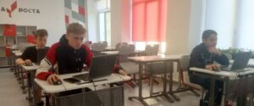](http://omutinsk1.ru/wp-content/uploads/2023/06/1-17.jpg) [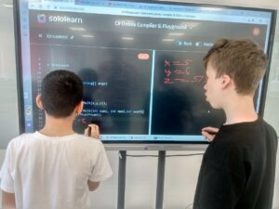](http://omutinsk1.ru/wp-content/uploads/2023/06/2-15.jpg) [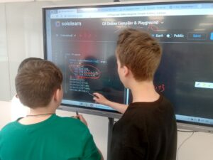](http://omutinsk1.ru/wp-content/uploads/2023/06/3-14.jpg) [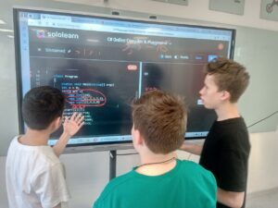](http://omutinsk1.ru/wp-content/uploads/2023/06/4-13.jpg) [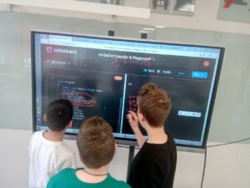](http://omutinsk1.ru/wp-content/uploads/2023/06/5-7.jpg)